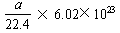
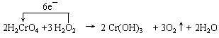
上海市朱家角中学2013学年度第一学期高三化学十月考试
学校 班级 姓名 学号
…………………………线○………………………………………封○………………………………………○密…………………………

命题人： 审题人：黄贵珍
相对原子质量：H—1 C—12 O—16 S—32 Na—23 K—39 Cu—64 Ca—40 N－14 Al－27 Fe－56 Cl—35.5 Ba—137
第I卷 (共66分)
一、选择题（本题共10分，每小题2分，只有一个正确选项，答案涂写在答题卡上）
1．我国在经济建设中越来越注重“节能降耗、保护环境”。与这一主题不吻合的是（ d ）
A．用“绿色化学”工艺，使原料完全转化为产物
B．推广燃煤脱硫技术，防治SO₂污染
C．推广垃圾的分类存放、回收、处理
D．大量使用农药化肥提高粮食产量
2．下列化学式既能表示物质的组成，又能表示物质分子式的是（ c ）
A． NH₄NO₃ B． SiO₂ C． C₆H₅OH D． Fe
3．人体中含量最高的电解质是（ a ）
A． 水 B． 氯化钠 C． 蛋白质 D． 脂肪
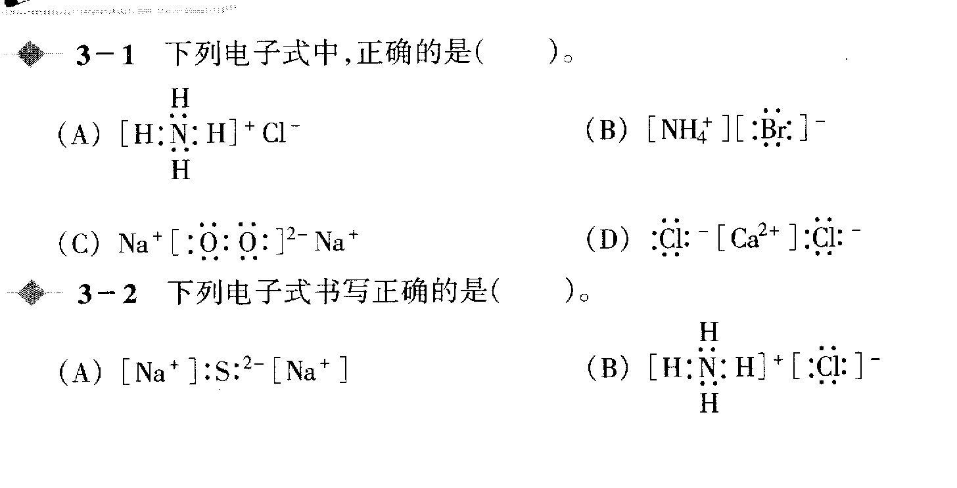
4．下列电子式中， 正确的是（ c ）
A． B．
C． D．
5．在医学、日常生活中常见的①福尔马林②医用消毒酒精③生理盐水④食醋这些溶液中溶质的质量分数由大到小的顺序是…………………………………………… ( d )
A、 ①②③④ B、 ②①③④ C、 ②④①③ D、 ②①④③
二、选择题（本题共36分，每小题3分，只有一个正确选项）
6. 下列分子中所有原子都满足最外层8电子结构的是 ( c )
A、六氟化氙(XeF₆) B、次氯酸(HClO) C、氯化硫（S₂Cl₂） D、三氟化硼（BF₃）
7．在一密闭容器中有CO、H₂、O₂共16.5g，用电火花引燃，使其完全燃烧，再将燃烧后的气体用Na₂O₂充分吸收，Na₂O₂增重7.5g，则原混合气体中O₂的质量分数是( d )
A、33.3% B、36% C、40% D、54.5%
8．用惰性电极电解一定浓度的硫酸铜溶液，通电一段时间后，向所得的溶液中加入0.1mol Cu(OH)₂后恰好恢复到电解前的浓度和PH。则电解过程中转移的电子数为( d )
A．0.1mol B．0.2mol C．0.3mol D．0.4mol
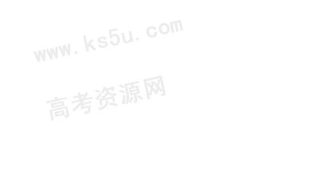
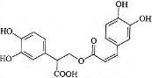
A．迷迭香酸属于芳香烃
B．1mol迷迭香酸最多能和9mol氢气发生加成反应
C．迷迭香酸可以发生水解反应、取代反应和酯化反应
D．1mol迷迭香酸最多能和含5mol NaOH的水溶液完全反应
9．香兰素的结构简式如右图所示，有宜人的气味，是制作巧克力的辅助原料。
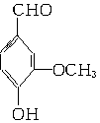
下列关于香兰素的判断不正确的是 ( c ) C
A.可与银氨溶液反应B.可与氢氧化钠溶液反应
C.分子中所有原子都在同一平面
D.分子式为C₈H₈O₃
10．保护环境是每一个公民的责任。下列做法：①推广使用无磷洗涤剂，②城市生活垃圾分类处理，③推广使用一次性木质筷子，④推广使用清洁能源，⑤过量使用化肥、农药，⑥推广使用无氟冰箱。其中有利于保护环境的是( c )
A．①②④⑤ B．②③④⑥ C．①②④⑥ D．③④⑤⑥
11．叠氮酸（HN₃）与醋酸酸性相似，下列叙述中错误的是（ b ）
A、HN₃水溶液中微粒浓度大小顺序为：c(HN₃)>c(H⁺)>c(N₃¯)>c(OH¯)
B、HN₃与NH₃作用生成的叠氮酸铵是共价化合物
C、NaN₃水溶液中离子浓度大小顺序为：c(Na⁺)>c(N₃¯) >c(OH¯)>c(H⁺)
D、N₃¯与CO₂含相等电子数
12．对于某些离子的检验及结论一定正确的是（ c ）
A、加入稀盐酸产生无色气体，将气体通入澄清石灰水中，溶液变浑浊，一定有CO₃²¯
B、加入氯化钡溶液有白色沉淀产生，再加盐酸，沉淀不消失，一定有SO₄²¯
C、加入氢氧化钠溶液并加热，产生的气体能使湿润红色石蕊试纸变蓝，一定有NH₄⁺
D、加入碳酸钠溶液产生白色沉淀，再加盐酸白色沉淀消失，一定有Ba²⁺
13．下列说法正确的是( d )
A．H与D，¹⁶O与¹⁸O互为同位素；H₂¹⁶O、D₂¹⁶O、H₂¹⁸O、D₂¹⁸O互为同素异形体；
甲醇、乙二醇和丙三醇互为同系物
B．在SiO₂晶体中，1个Si原子和2个O原子形成2个共价键
C．HI的相对分子质量大于HF，所以HI的沸点高于HF
D．由IA族和VIA族元素形成的原子个数比为1:1、电子总数为38的化合物，是含有共价键的离子型化合物
14．下列反应的离子方程式正确的是( b )
A、二氧化硫气体通入到漂白粉溶液中；Ca²⁺+2ClO－+SO₂+H₂O→CaSO₃↓+2HClO
B、碳酸氢镁溶液中加入过量的澄清石灰水
Mg²⁺+2HCO₃—+2Ca²⁺+4OH－→Mg(OH)₂↓+2CaCO₃↓+2H₂O
C、H₂¹⁸O中投入Na₂O₂固体：2H₂¹⁸O+2O₂^{2—}→4OH－+¹⁸O₂↑
D、向硫酸氢钠溶液中滴入氢氧化钡溶液至pH＝7 Ba²⁺+OH－+H⁺+SO₄^{2—}→BaSO₄↓+H₂O
15．阿伏加德罗常数约为6.02×10²³ mol^{—1}，下列叙述中正确的是( d )
A．常温常压下，18.0g 重水（D₂O）所含的电子数约为10×6.02×10²³
B．室温下，42.0g 乙烯和丙烯的混合气体中含有的碳原子数约为2×6.02×10²³
C．标准状况下，22.4L 甲苯所含的分子数约为6.02×10²³
D．标准状况下，a L 甲烷和乙烷混合气体中的分子数约为

16．常温下将稀NaOH溶液与稀CH₃COOH溶液混合，不可能出现的结果是( a )
A．pH＞7，且 c(OH—) ＞ c(Na⁺) ＞ c(H⁺) ＞ c(CH₃COO—)
B．pH＞7，且 c(Na⁺) + c(H⁺) = c(CH₃COO—) + c(OH—)
C．pH＝7，且c(CH₃COO—) = c(Na⁺) ＞c(H⁺) = c(OH—)
D．pH＜7，且c(CH₃COO—) ＞ c(H⁺) ＞c(Na⁺)＞ c(OH—)
17.一定温度下在容积恒定的密闭容器中，进行如下可逆反应：
A(s)+2B(g) C(g)+D(g)当下列物理量不发生变化时，能表明该反应已达到平衡状态的是 A
①混合气体的密度 ②容器内气体的压强 ③混合气体的总物质的量 ④B物质的量浓度
A.①和④ B.②和③
C.②③④ D.只有④
．一定温度下，在恒容密闭容器中发生如下反应：2A(g) + B(g) 3C(g)，若反应开始时充入2molA和2molB，达平衡后A的体积分数为a%。其它条件不变时，若按下列四种配比作为起始物质，平衡后A的体积分数大于a%的是
A．2mol C B． 2molA、3molB和3molC
C．1molB和1molC D． 2molA、1molB和1molHe（不参加反应）
三、选择题(本题共20分，每小题4分，每小题有一个或两个正确选项，只有一个正确选项的，多选不给分，有两个正确选项的，选对一个给2分，选错一个该小题不给分)
18．A、B、C、D四种短周期元素的原子半径依次减小，A与C的核电荷数之比为3:4，D能分别与A、B、C形成电子总数相等的分子X、Y、Z。下列叙述正确的是(b d )
A．X、Y、Z的稳定性逐渐减弱
B．X、Y、Z三种化合物的熔沸点逐渐升高
C．A、B、C、D只能形成5种单质
D．自然界中存在多种由A、B、C、D四种元素组成的化合物
19．下列离子方程式中正确的是（ ad ）

A． 二氧化硫通入溴水中 SO₂ + 2H₂O + Br₂→4H⁺ +SO₄^{2 –} + 2Br–
B． 硫化钠溶液显碱性 S²⁻+ 2H₂O H₂S+ 2OH–
C． 溴化亚铁溶液中滴入少量氯水 Cl₂ + 2Br– →2Cl– + Br₂
D． 向澄清石灰水中滴入少量同浓度的碳酸氢钠溶液Ca²⁺+OH–+HCO₃–→CaCO₃↓＋H₂O
20．在25℃时， 将0.01 mol CH₃COONa和0.002 mol HCl溶于水， 形成1 L混合溶液，在所得的溶液中，离子浓度关系正确的是． （ bc ）

A． c(Na⁺) > c(Cl–) > c(CH₃COO–) > c(CH₃COOH)
B． c(CH₃COO–) + c(CH₃COOH) = 0.01 mol/L
C． c(CH₃COO–) + c(OH–) – c(H⁺) = 0.008 mol/L
D． c(H⁺) = 0.002 mol/L
21．因发生电极反应， 直接破坏了该电极附近水的电离平衡的是． （ c d ）

A．用惰性电极电解氯化铜溶液的阴极
B．铜锌(稀硫酸作电解质)原电池的正极
C．用惰性电极电解饱和食盐水的阴极
D．用惰性电极电解饱和硫酸钠溶液的阳极
22．12.某单质能与足量浓HNO₃反应放出NO₂气体，若参加反应的单质和硝酸的物质的量之比为1∶a，则该元素在反应中所显示的化合价是 BC
A.+2a B.+a C.+$\frac{a}{2}$ D.+$\frac{a}{4}$
18．用N_{A}表示阿伏加德罗常数的值。下列叙述正确的是……………………… （ ）
A．室温下，42.0g乙烯和丙烯的混合气体中含有的碳原子数为3N_{A}
B．100 mL 18.4 mol·L⁻¹硫酸与足量铜反应，生成S0₂的分子数为0.92 N_{A}
C．1 L 0.1 mol·L⁻¹的醋酸溶液中所含的离子和分子总数为0．1 N_{A}
D．标准状况下，1L液态水中含有的H＋数目小于10⁻⁷N_{A}
19．二氯化二硫(S₂C1₂)可用作橡胶工业的硫化剂，常温下它是橙黄色有恶臭的液体，它的分子结构与H₂0₂相似，熔点为l93 K，沸点为41lK，遇水很容易水解，产生的气体能使品红褪色，S₂C1₂可由干燥的氯气通入熔融的硫中制得。下列有关说法正确的是 （ ）
A．S₂C1₂晶体中不存在离子键
B．S₂C1₂分子中各原子均达到8电子稳定结构
C．S₂C1₂在熔融状态下能导电
D．S₂C1₂与水反应后生成的气体难溶于水
20．下列离子方程式正确的是 （ ）
A．在硫酸氢钾溶液中加入氢氧化钡溶液至pH＝7：
Ba^{2＋}＋OH－＋H＋＋SO₄^{2－}→BaSO₄↓＋H₂O
B．将少量SO₂气体通入NaClO溶液中：
SO₂＋2ClO－＋H₂O→SO₃^{2－}＋2HClO
C．硫酸亚铁溶液中加入用硫酸酸化的过氧化氢溶液：
2Fe²⁺ + 2H⁺ + H₂O₂→ 2 Fe³⁺ + 2H₂O
D．向NaHCO₃ 溶液中加入过量Ca(OH)₂ 溶液：
2HCO₃－＋Ca²⁺+2OH⁻→2H₂O+CaCO₃↓+CO₃^{2－}
21．将0.1mol/L的醋酸钠溶液20mL与0.1mol/L盐酸10rnL混合后，溶液显酸性，则溶液中有关微粒的浓度关系正确的是 （ ）
A． c (Ac－)＞c (Cl－)＞c (H＋)＞c (HAc)
B． c (Ac－)＞c (Cl－)＞c (HAc)＞c（H＋）
C． c (Ac－)＝c (Cl＋)＞c (H＋)＞c (HAc)
D． c (Na＋)＋c (H＋)＝c (Ac－)＋c (Cl－)＋c (OH－)
22．将0.3mol KMnO₄在一定温度下加热后生成x molO₂；将剩余固体与过量浓盐酸混合加热又生成y mol Cl₂，此时锰元素全部以Mn²⁺形式存在。若x+y＝a，则a的值可能为 （ ）
A．0.85 B．0.75 C．0.65 D．0.60

第II卷（共84分）
四、(本题共8分)
已知A、B、C、D均为短周期元素，它们原子序数依次递增。A是最外层为一个电子的非金属元素，C原子的最外层电子数是次外层的3倍；C和D可形成两种固态化合物，其中一种为淡黄色固体；B和C可形成多种气态化合物。由A、B、C三种元素可以形成离子晶体，该晶体中各元素原子的物质的量之比为A:B:C=4:2:3。请回答下列问题：
23．写出B的原子结构示意图 ，写出C和D形成的淡黄色固体化合物的电子式 。
24．元素原子的物质的量之比为A:B:C=4:2:3的晶体名称为 ，其水溶液显 性，其反应的离子方程式为 ；
25．请写出与A₂C和BA₃分子中电子数相同，且仍由A、B、C元素中任意两元素组成的微粒的符号（举两例） 、 。
26．写出由B、C元素组成且元素原子质量比为B:C=7:12的化合物的化学式 。
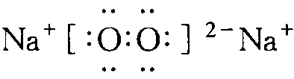
（1） （1分） （1分）

（2）硝酸铵 （1分） 酸性（1分）
NH⁺₄+H₂O NH₃·H₂O+H⁺ （1分）
（3）NH⁺₄、NH－₂、OH－、H₃O⁺ 等（只写出其中两个即可）（2分）
（4）N₂O₃（1分）
五、(本题共8分)
某一反应体系有反应物和生成物共五种物质：
O₂、H₂CrO₄、Cr(OH)₃、H₂O、H₂O₂
已知该反应中H₂O₂只发生如下过程：H₂O₂→ O₂
27．该反应中的还原剂是 。
28．该反应中，发生还原反应的过程是 → 。
29．写出该反应的化学方程式，并标出电子转移的方向和数目
。
30．如反应转移了0.3mol电子，则产生的气体在标准状况下体积为 。
21.⑴ H₂O₂
⑵ H₂CrO₄ Cr(OH)₃

⑶

⑷ 3.36L
六、(本题共8分)
将2 mol A和1 mol B混合置于一体积可变的密闭容器中，在T℃温度下发生如下反应：2A(g)＋B(g) 2C(g)＋Q（Q＞0） 当反应进行t min后到达平衡状态，测得混合气体的总的物质的量为2.1 mol。 试回答：
31.该反应的平衡常数表达式K＝__________________________。
32.下列有关化学平衡常数K的说法中，正确的是____________。
a. 在任何条件下，化学平衡常数K均是一个恒定值
b. 改变A(g)的浓度或C(g)的浓度都会改变平衡常数K
c. 平衡常数K只与温度有关，与反应物浓度无关
d. 从平衡常数K的大小可以推断一个反应进行的程度
33.若降低温度，则该反应K值________，A的转化率________，化学反应速率________。（以上均选填“增大”、“减小”或“不变”）
34.反应进行t min后C的体积分数为__________________。
c、d
增大
增大
减小
85.71%

七、(本题共12分)
下图为某实验者设计的验证银元完全溶解于一定量的浓硝酸后生成NO₂气体中含有NO的实验装置图。常温时，NO₂与N₂O₄同时存在；在低于0℃时，几乎只有无色的N₂O₄晶体存在。
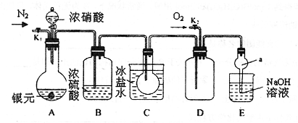
35. 反应前先打开A中的活塞K₁，持续通一段时间N₂，其理由是 。
36.若装置中缺B，其后果是 。
37.反应结束后，打开D中的活塞K₂，并通入氧气，D瓶气内气体由无色变为红棕色，反应的化学方程式为 ；若通入的是热氧气，则瓶内气体的颜色比以前更深，其原因是 。（用方程式和必要的文说明）
38.C装置的作用是 ；
E中a仪器所起的作用是 。
39.为测定该银元中银的质量分数，还需进行的主要实验操作是：将A中溶液倒入烧杯中，然后加入过量的NaCl溶液，随后进行的操作为 （用ABCD字母排序），最后测定溶液中Ag⁺的质量。
A．洗涤 B．过滤 C．称量 D．烘干
（1）排除装置内的空气，防止生成的NO被空气中的O₂氧化（2分）
（2）在C中水蒸气被冷却成水，它与NO₂或N₂O₄反应生成NO，干扰NO的验证（2分）
（3）2NO+O₂=2NO₂（1分）；2NO₂ N₂O₄（正向放热）升高温度，平衡向左移动，NO₂的物质的量增大，颜色加深（2分）
（4）把NO₂全部转化为N₂O₄晶体，避免在D装置中对NO的验证产生干扰（2分）防止倒吸（1分）
（5）BADC（2分）
八、(本题共12分)
为了回收利用SO₂，研究人员研制了利用低品位软锰矿浆（主要成分是MnO₂）吸收高温焙烧含硫废渣产生的SO₂废气，制备硫酸锰晶体的生产流程，其流程示意图如下：
已知，浸出液的pH＜2，其中的金属离子主要是Mn^{2＋}，还含有少量的Fe^{2＋}、Al^{3＋}等其他金属离子。有关金属离子形成氢氧化物沉淀时的pH见下表：
离子 | 开始沉淀时的pH | 完全沉淀时的pH
Fe^{2＋} | 7.6 | 9.7
Fe^{3＋} | 2.7 | 3.7
Al^{3＋} | 3.8 | 4.7
Mn^{2＋} | 8.3 | 9.8
请回答下列问题：
40．写出浸出过程中主要反应的化学方程式：______________________________________。
41．写出氧化过程中主要反应的离子方程式：______________________________________。
42．在氧化后的液体中加入石灰浆，用于调节pH，pH应调节至_______________________。
43．滤渣的主要成分有_________________________________________。
44．下列各组试剂中，能准确测定尾气中SO₂含量的是__________。（填编号）
a. NaOH溶液、酚酞试液 b. 稀H₂SO₄酸化的KMnO₄溶液
c. 碘水、淀粉溶液 d. 氨水、酚酞试液
45．已知废气中SO₂浓度为8.4 g/m³，软锰矿浆对SO₂的吸收率可达90%，则处理1000 m³废气，可得到硫酸锰晶体质量为___________________。
SO₂＋MnO₂→MnSO₄
2Fe^{2＋}＋MnO₂＋4H＋→2Fe^{3＋}＋Mn^{2＋}＋2H₂O
4.7～8.3
氢氧化铁、氢氧化铝、硫酸钙
b、c
19.96 kg
九、(本题共8分)
在国际环境问题中，一次性使用聚苯乙烯等材料带来的“白色污染”是极为严重
‖
O
CH₃
的环境问题之一。最近研制的一种可降解塑料,代号为3HB,结构简式为［O—CH—C］_{n}，
具有良好的生物适应性，能在自然界降解。请回答下列问题：
46．该可降解塑料在自然界中可通过（填序号） 反应降解为该聚合物的单体；
A．加成 B．消去 C．水解 D．氧化
47．该聚合物的单体的结构简式为 ，该单体中具有的官能团的名称为 ；
48．各取1mol该单体分别与钠和碳酸氢钠溶液完全反应时，分别消耗钠和碳酸氢钠物
质的量之比为 。（1）C （1分）
（2）CH₃—CH—COOH （1分）羟基、羧基（2分）
OH
（3）2:1 （1分）从樟科植物枝叶提取的精油中含有下列甲、乙两种成分：
十、(本题共12分)
（12分）已知有机物A和C互为同分异构体且均为芳香族化合物，相互转化关系如下图
所示：
A
B
C
D
E
足量H₂
一定条件①
Cu O₂
△
新制Cu(OH)₂
△
浓H₂SO₄
△②
F
分子式(C₁₄H₁₈O₂)

请回答下列问题：
（1）写出有机物F的两种结构简式 ，
；
（2）指出①②的反应类型：① ；② ；
（3）写出与E互为同分异构体且属于芳香族化合物所有有机物的结构简式
；
（4）写出发生下列转化的化学方程式：
C→D ，
D→E 。
26．（共12分）
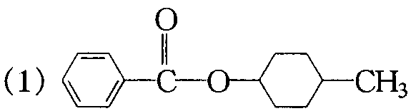
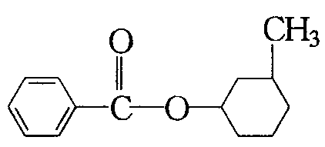

（2）加成、酯化（取代）（2分）
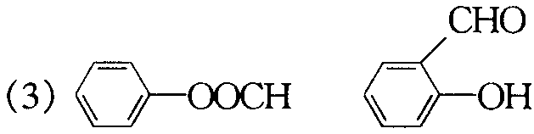
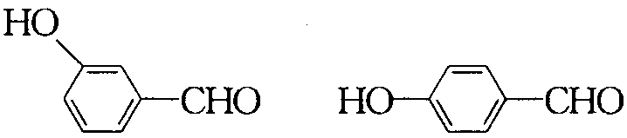

（4分）

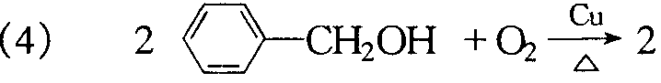
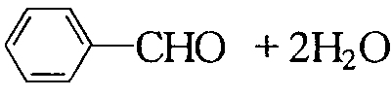
（2分）
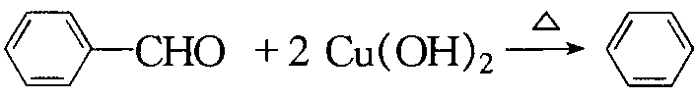

奶油中有一种只含C、H、O的化合物A。A可用作香料，其相对分子质量为88，分子中C、H、O原子个数比为2:4:1。
51．A的分子式为______________。
52．写出与A分子式相同的两种酯的结构简式：_______________、____ _______。
已知：①ROH＋HBr(氢溴酸)RBr＋H₂O
②RCHO＋R’CHO
A中含有碳氧双键，与A相关的反应如下：
53．写出A→E、E→F的反应类型：A→E_____________、E→F______________。
54．写出A、C、F的结构简式：
A________________________、C_______________________、
F____________________。
55．写出B→D反应的化学方程式________________________________________。
56．在空气中长时间搅拌奶油，A可转化为相对分子质量为86的化合物G，G的一氯
代物只有一种，写出G的结构简式_______。A→G的反应类型为_____________。
十一、(本题共16分)
一定量的氢气在氯气中燃烧，所得混合物用100 mL 3.00 mol/L的NaOH溶液(密度为1.12 g/mL)恰好完全吸收，测得溶液中含有NaClO的物质的量为0.0500 mol。
57.原NaOH溶液的质量分数为 。（2分）
58.所得溶液中Cl－的物质的量为 mol。（3分）
59.所用氯气和参加反应的氢气的物质的量之比n(Cl₂):n(H₂)＝ 。（3分）
某校实验员将一定量的KClO₃与若干MnO₂混合，由于MnO₂含量过少，KClO₃与MnO₂不能充分接触，加热后① KClO₃分解生成KCl和O₂ ；②4KClO₃3KClO₄+KCl 。上述两个反应同时发生。
60.若取用的KClO₃为98.0克，放置在试管中加热至质量不再变化时，得到的KClO₄的质量为27.7克，则收集到标准状况下的O₂ 升（2分）
61. 若使98.0克KClO₃在一定条件下完全分解可生成KCl的物质的量为 （3分）
62.若取用的KClO₃为122.5克，在一定条件下完全反应分解生成x摩尔KCl和y摩尔O₂，试建立y和x之间的函数关系。（3分）

